tutorial
‘Find your match’
Op speelse wijze aan de slag met de knipperlichten

Het project HBC.2021.1014 “Van Cure naar Care” wordt gefinancierd door de Europese Unie in het kader van het Relanceplan-Vlaamse Veerkracht met de steun van VLAIO.

Inhoud
Inleiding over educatieve games 1
Introductie van het knipperlichtenspel ‘Find your match’ 2
Algemene instructies 2
Spelruimte 2
Materialen 2
Deelnemers 3
Find your match’ spelregels 3
Spelverloop 3
Groepsbespreking 4
Bestendiging 4

Inleiding over educatieve games
Educatieve games, ook wel bekend als serious games, vormen een boeiende en innovatieve benadering van leren die traditionele onderwijsmethoden aanvult en verrijkt. Ze bieden een intrigerende manier om kennis en vaardigheden over te brengen. Deze interactieve en meeslepende ervaringen combineren entertainment met educatie, waardoor ze een krachtig hulpmiddel worden in diverse leeromgevingen, variërend van klaslokalen tot professionele trainingssessies.
Het unieke aspect van educatieve games ligt in hun vermogen om abstracte concepten tastbaar te maken en complexe informatie op een toegankelijke manier voor te stellen. Door middel van simulaties, puzzels en interactieve verhalen kunnen spelers actief deelnemen aan het leerproces. Zo verwerven ze niet alleen theoretische kennis, maar ontwikkelen ook praktische vaardigheden. Deze actieve betrokkenheid bevordert diepgaand begrip en retentie van de materie, terwijl het tegelijkertijd een stimulerende en plezierige ervaring biedt.
Bovendien bieden educatieve games de mogelijkheid om te leren in een veilige omgeving waar fouten maken geen ernstige gevolgen heeft. Dit bevordert experimenteren en trial-and-error leren, wat essentieel is voor het ontwikkelen van probleemoplossende vaardigheden en zelfvertrouwen. Daarnaast kunnen deze games complexe situaties nabootsen, waardoor spelers kunnen oefenen met besluitvorming en strategisch denken binnen een realistische context.
De opkomst van educatieve games heeft ook geleid tot meer gepersonaliseerde leerervaringen. Aangepast aan het niveau en de voortgang van elke individuele speler ontstaat een op maat gemaakte educatieve reis. Dit zorgt ervoor dat zowel studenten als professionals kunnen leren op hun eigen tempo en op basis van hun specifieke behoeften.
Al met al bieden educatieve games een verfrissende en effectieve aanpak om kennis en vaardigheden over te brengen. Ze combineren het plezier van gaming met het belang van leren, en stimuleren zo de nieuwsgierigheid en betrokkenheid van deelnemers. Of het nu gaat om het onderwijzen van complexe wetenschappelijke concepten, het trainen van medische professionals of het ontwikkelen van leiderschapsvaardigheden, educatieve games spelen een steeds belangrijkere rol in het moderne onderwijslandschap.

Introductie van het knipperlichtenspel ‘Find your match’
De knipperlichten werden ontwikkeld omdat palliatieve zorgnoden te laat of niet worden opgemerkt bij zorgvragers in woonzorgcentra. Hierdoor wordt palliatieve zorg pas de laatste 2 à 3 dagen van het leven opgestart (dus eigenlijk is dit terminale zorg). Tijdens het ‘Project tijdig opstarten van palliatieve zorg in het woonzorgcentrum (voor mensen met dementie)’ uitgevoerd door het regionaal expertisecentrum dementie Paradox in samenwerking met Palliatieve Zorg Gent-Eeklo, werd een toolbox van documenten ontworpen specifiek voor verschillende doelgroepen in woonzorgcentra (bewoners, naasten en professionele medewerkers) (2020).
Met één van die documenten ‘Knipperlichten voor de opstart van palliatieve zorg’ wordt specifiek gestreefd naar de tijdige herkenning van veranderende zorgnoden bij zorgvragers.
De knipperlichten geven kantelmomenten aan: kleine, soms onopvallende aspecten die veranderingen bij de zorgvrager op somatisch, psychisch, sociaal en/of spiritueel vlak aangeven en die erop kunnen wijzen dat de zorg moet aangepast worden aan de gewijzigde, specifieke noden. Wanneer een knipperlicht opgemerkt wordt, dient dit besproken te worden met het team dat instaat voor de zorg. Het kan ertoe leiden dat de zorgdoelen en de zorgplannen aangepast worden.
Er zijn veel manieren waarop vormingsverantwoordelijken zorgverstrekkers de knipperlichten kunnen aanleren. Op de meer klassieke manier, door hen de affiche en brochure te laten instuderen, of met een traditionele PowerPoint presentatie waar elk knipperlicht wordt overlopen. De knipperlichten kunnen ook aangebracht worden via een serious game, zoals het knipperlichtenspel ‘Find your match’. In deze tutorial geven we mee hoe je dit spel kan spelen. Laat tegelijk vooral je eigen creativiteit de vrije loop en bedenk gerust nog ander manieren om met de knipperlichten aan de slag te gaan.
Algemene instructies
Voor het knipperlichtenspel ‘Find your match’ heb je enkel een voldoende ruim lokaal en een enkelzijdig-geprinte set van de knipperlichtenkaarten nodig.

Spelruimte
- standaard lokaal (afhankelijk van het aantal deelnemers) groot genoeg zodat iedereen kan rondlopen en er in duo’s gesprekken kunnen gevoerd worden
- tafels in een cirkel/ovaal geplaatst zodat er een groepsbespreking kan gevoerd worden

Materialen
- enkelzijdige versie van de knipperlichten kaartenset: de set omvat 28 kaarten (14 met de naam van een knipperlicht en 14 met de omschrijving van een knipperlicht
- voor elke groep van maximum 14 deelnemers heb je één kaartenset nodig
- papier en balpen om eventueel notities te nemen tijdens de gesprekken
- eventueel een knipperlichtenaffiche om een duidelijk overzicht te hebben van de alle knipperlichten

Deelnemers
Afhankelijk van de deelnemers kan je ‘Find your match’ met of zonder voorbespreking starten.
Voor de meeste zorgverstrekkers zullen de knipperlichten voor de hand liggende observaties zijn. Je kan ‘Find your match’ dus zonder een diepgaande voorbespreking spelen om een activering van bestaande voorkennis of een sensibilisering te realiseren.
- Start de vorming door heel kort de knipperlichtenaffiche te overlopen, zonder in te gaan op de beschrijving van elk knipperlicht
- Leg de spelregels uit (zie hieronder)
Maar misschien wil (of moet) je eerst dieper ingaan op elk knipperlicht.
- Start de vorming door elk knipperlicht afzonderlijk te bespreken: je kan hiervoor de e-course “Basismodule knipperlichten” gebruiken.
- Leg de spelregels uit (zie hieronder)
De deelnemers mogen maar hoeven zeker niet op dezelfde afdeling/werkplek te werken.

‘Find your match’ spelregels

Spelverloop
- Iedere deelnemer krijgt een knipperlichtenkaart uit de enkelzijdige-geprinte set: ofwel met de naam van een knipperlicht, ofwel met de omschrijving van een knipperlicht (zoals hieronder weergegeven).
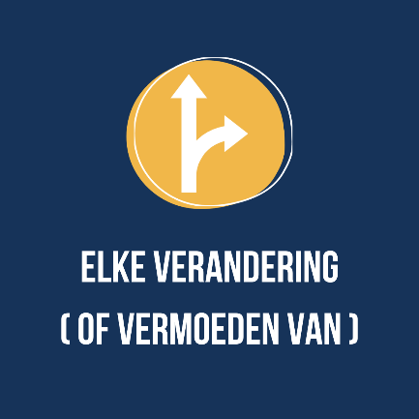 | 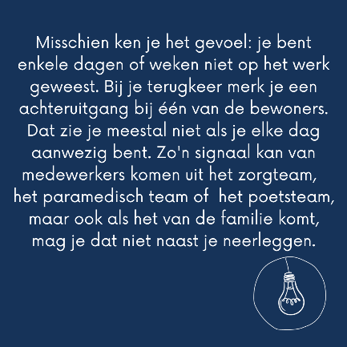
- De enkelzijdige kaartenset omvat 28 kaarten (14 knipperlichten, 14 omschrijvingen). Indien je deze niet allemaal nodig hebt vanwege een kleiner aantal deelnemers, is het belangrijk dat de juiste duo’s van kaarten (knipperlicht + omschrijving) in de gebruikte set aanwezig zijn.
- De deelnemers lopen rond in de ruimte en gaan op zoek naar hun ‘match’. Aan de hand van de naam of kernwoorden in de beschrijving op hun kaart moeten ze de deelnemer vinden met de passende kaart.
- Eens ze hun match hebben gevonden, bespreken beide leden van het duo dit knipperlicht in een afgebakende tijd (bijvoorbeeld elk 3 min). Dit kan gaan over:
  - Zorgvragers van de eigen werkplek bij wie dit knipperlicht van toepassing is
  - De frequentie waarmee dit knipperlicht voorkomt op de eigen werkplek
  - De manier waarop met dit knipperlicht wordt omgegaan
  - …
- Het duo-gesprek wordt afgerond en iedereen neemt plaats aan tafel voor de terugkoppeling naar de groep.

Groepsbespreking
Als moderator van de groepsbespreking kan je eerst vragen aan de deelnemers wat ze van deze methodiek vonden en waarom. Daarna ga je met de volledige groep reflecteren en dieper ingaan op de verschillende knipperlichten die werden besproken in het spel: hoe vaak komen die op de werkplek voor, welke stappen worden ondernomen wanneer ze worden opgemerkt, kan daar verbetering in komen, op welke manier, …?

Bestendiging
Om ervoor te zorgen dat de aandacht voor het opmerken van de knipperlichten niet wegebt, vraag je na de vorming aan de organisatie om de knipperlichtenaffiche (op A3 formaat) op een geschikte plaats te hangen waar bijvoorbeeld patiëntenbesprekingen worden gehouden. Je bezorgt hen ook de knipperlichten-kaartjes zodat die bij patiëntenbesprekingen kunnen gebruikt worden.

